
НАЦІОНАЛЬНИЙ ТЕХНІЧНИЙ УНІВЕРСИТЕТ УКРАЇНИ
«КИЇВСЬКИЙ ПОЛІТЕХНІЧНИЙ ІНСТИТУТ
ІМЕНІ ІГОРЯ СІКОРСЬКОГО»
ФАКУЛЬТЕТ БІОМЕДИЧНОЇ ІНЖЕНЕРІЇ
КАФЕДРА БІОМЕДИЧНОЇ КІБЕРНЕТИКИ

РОЗРАХУНКОВО-ГРАФІЧНА РОБОТА
з дисципліни «Алгоритмізація та програмування»

Варіант №17

Виконав:
студент гр. БС-81
Сєров О. В.
Перевірив:
доцент каф. БМК
к.т.н. Алхімова С.М.

___________ _____________
бали підпис
″___″ _________ 2019

Київ-2019

ЗМІСТ

Постановка завдання……………………………………………….. | 3
1. Теоретичні відомості……………………………………………. | 4
2. Блок-схеми алгоритмів роботи програми……………………… | 5
3. Лістинг програми………………………………………………... | 8
4. Результати роботи програми……………………………………. | 10
5. Аналіз отриманих результатів ………………………………… | 13
Висновки……………………………………………………………. | 16
Список використаної літератури………………………………….. | 17

ПОСТАНОВКА ЗАВДАННЯ

- Провести програмну реалізацію розрахунку приблизного значення функції y, розклавши функцію f(x) в ряд Тейлора, при цьому необхідно вивести та застосувати рекурентне відношення для обрахування загальної частини для кожного доданку ряду або його частки.
- Аргумент функції має змінюватися в діапазоні [X_{begin}, X_{end}] з кроком X_{delta}. Параметри X_{begin}, X_{end}, X_{delta} та точність (допустима похибка) розрахунків е, яка визначає умову завершення рекурсивного розрахунку, задаються користувачем з клавіатури. Передбачити ситуації, коли значення функції може бути не визначене для заданих аргументів.
- Значення у та f(x) задані в таблиці відповідно до варіанту:
Номер  варіанту | Ряд Тейлора | f(x)
17 | 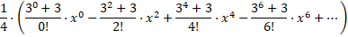

1. ТЕОРЕТИЧНІ ВІДОМОСТІ
Вивід рекрентної формули розрахунку n-го члена ряду Тейлора, що визначає функцію
:
З ряду Тейлора знаходимо n-тий член: 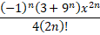
За рекурентною формулою знаходимо рекурентний множник:
, де q – рекурентний множник.
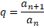
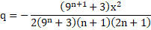
Отже, рекрентна формула розрахунку n-го члена ряду Тейлора для функції , визначається за формулою:
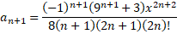

2. БЛОК-СХЕМИ АЛГОРИТМУ РОБОТИ ПРОГРАМИ

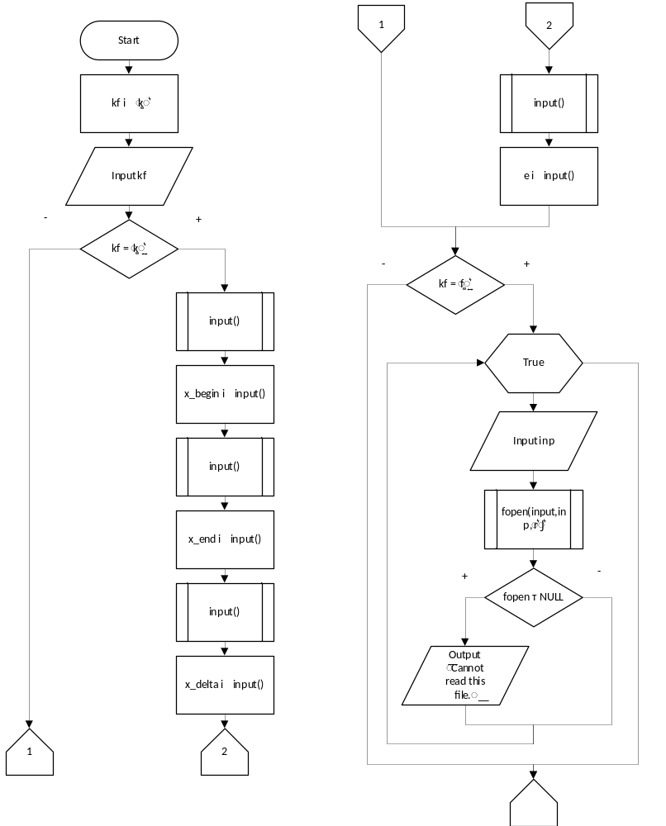
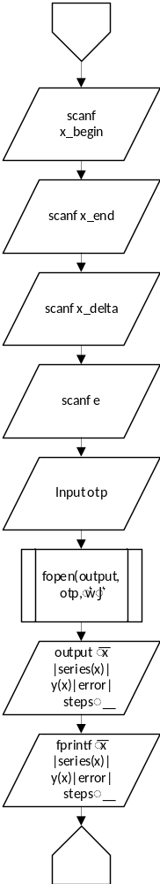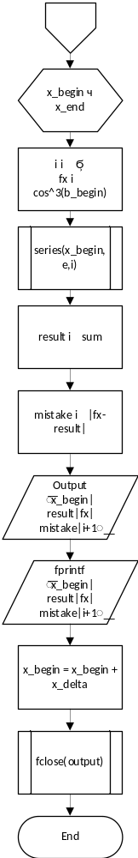
Рис. 1. Блок-схема функції main
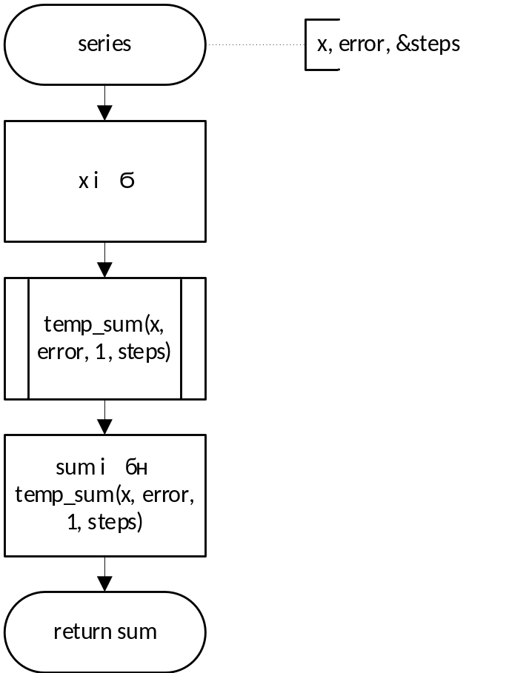
Рис. 2. Блок-схема функції series – розрахунку степенного ряду функції

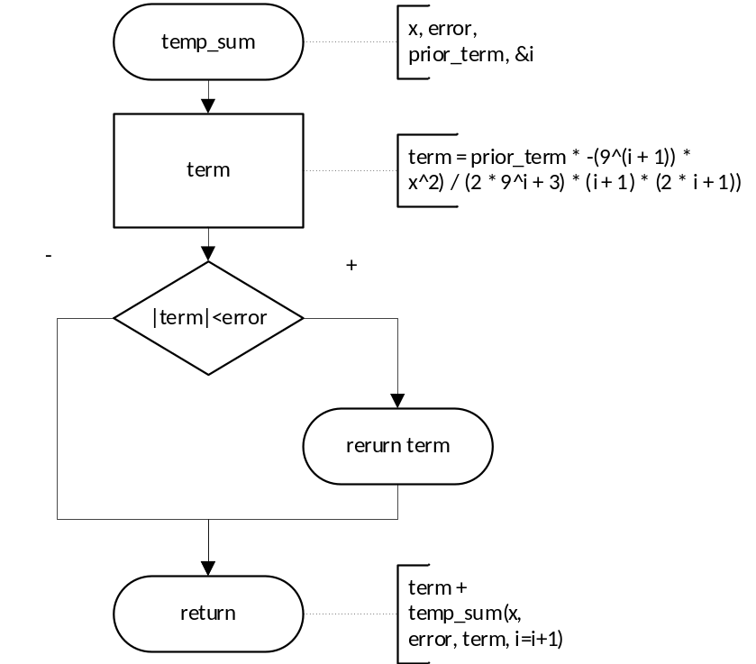
Рис. 3. Блок-схема функції temp_sum – рекурсивного розрахунку членів ряду функції

3. ЛІСТИНГ ПРОГРАМИ
Лістінг програми для розрахунку n-го члена ряду Тейлора, що визначає функцію , на мові С++:
#include <iostream>
#include <cmath>
#include <conio.h>
using namespace std;
/*
Функція для коректного введення чисел
Параметрів немає
Повертає: введене корректне число
*/
double input(void)
{
double n = 0;
while (!(cin >> n))
{
cout << "Try correct number!\n";
cin.clear();
cin.ignore();
fflush(stdin);
}
return n;
}
/*
Функція для рекурсивного підрахунку членів ряду Тейлора, з зупинкою при досягненні члену меншого за похибку
Параметри: x, допустима похибка, попередній член ряду, кількість членів
Повертає: сумму ряду, окрім першого члену
*/
double temp_sum(double x, double error, double prior_term, int& i)
{
double term = prior_term * -((pow(9, i + 1)) * x * x) / (2 * (pow(9, i) + 3) * (i + 1) * (2 * i + 1));
if (fabs(term) < error)
return term;
return term + temp_sum(x, error, term, ++i);
}
/*
Функція повертає сумму ряду та рахує кількість необхідних членів, для досягнення заданої точності
Параметри: x, допустима похибка, кількість членів
Повертає: сумму ряду
*/

double series(double x, double error, int& steps)
{
steps = 0;
double sum = 1 + temp_sum(x, error, 1, steps);
return sum;
}

void main()
{
double x_begin = 0;
double x_end = 0;
double x_delta = 0;
double e = 0;
cout << "Taylor series of cos^3(x)\n\nUse keyboard [k] or file [f] input?\nChoose: ";
char kf = 'k';
cin >> kf;
if (kf == 'k') // keyboard input
{
cout << "\nPlease, enter the range\nx_begin is ";
x_begin = input();
cout << "x_end is ";
x_end = input();
cout << "Enter step and allowable error\nStep is ";
x_delta = input();
cout << "Error is ";
e = input();
}
if (kf == 'f') //txt file input
{
FILE* input;
char inp[32] = "";
while (1)
{
cout << "\nEnter the name of txt file to read: ";
cin >> inp;
if ((fopen_s(&input, inp, "r")) != NULL)
cout << "Cannot read this file.\n";
else
break;
}
fscanf_s(input, "%lf", &x_begin);
fscanf_s(input, "%lf", &x_end);
fscanf_s(input, "%lf", &x_delta);
fscanf_s(input, "%lf", &e);
fclose(input);
}

FILE* output; // txt file output
char otp[32] = "";
cout << "Enter the name of txt file to write the result: ";
cin >> otp;
fopen_s(&output, otp, "w");
cout << "\n\n| x | series(x) | y(x) | error | steps |";
fprintf(output, "| x | series(x) | y(x) | error | steps |");

while (x_begin <= x_end)
{
int i = 0;
double fx = pow(cos(x_begin), 3);
double result = series(x_begin, e, i);
double mistake = fabs(fx - result);
printf("\n| %5.2f | %10.6f | %10.6f | %10.6f | %5d |", x_begin, result, fx, mistake, i+1);
fprintf(output, "\n| %5.2f | %9.6f | %10.6f | %10.6f | %5d |", x_begin, result, fx, mistake, i+1);
x_begin += x_delta;
}
fclose(output);
_getch();
}

4. РЕЗУЛЬТАТИ РОБОТИ ПРОГРАМИ

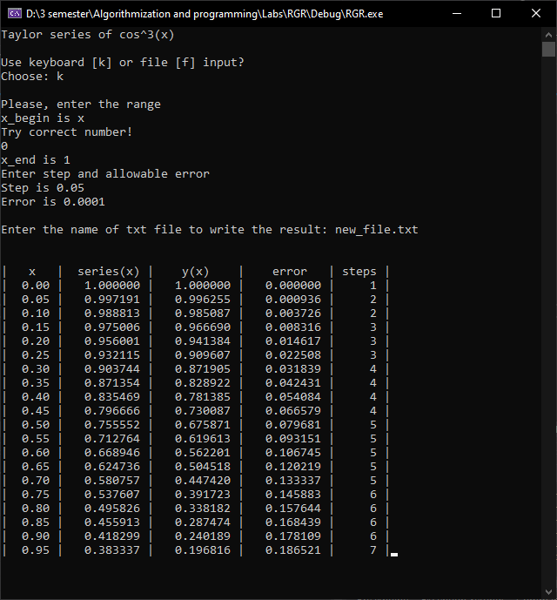
Рис. 4. Результат роботи програми для розрахунку n-го члена ряду Тейлора, що визначає функцію у консольному вигляді

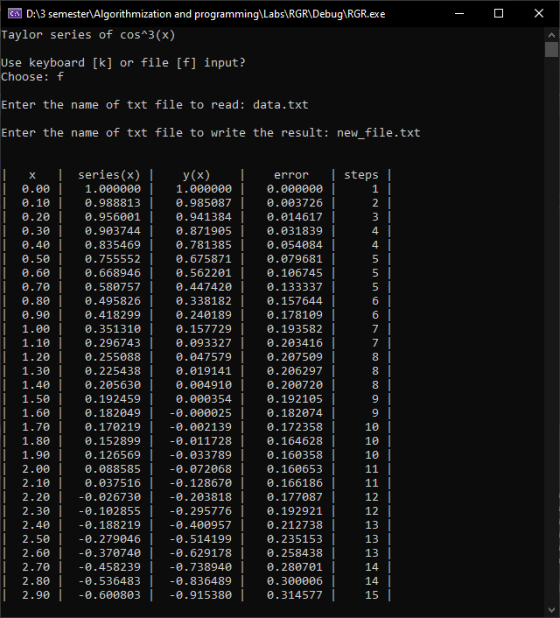
Рис. 5. Результат роботи програми для розрахунку n-го члена ряду Тейлора, що визначає функцію при читанні з файлу

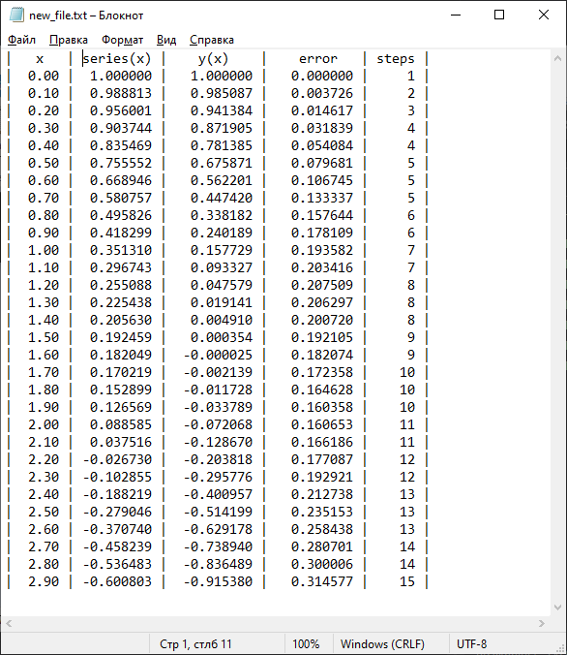
Рис. 6. Результат роботи програми для розрахунку n-го члена ряду Тейлора, що визначає функцію у вигляді створеного файлу

5. АНАЛІЗ ОТРИМАНИХ РЕЗУЛЬТАТІВ

5.1. ДОСЛІДЖЕННЯ ЗБІЖНОСТІ РЯДУ
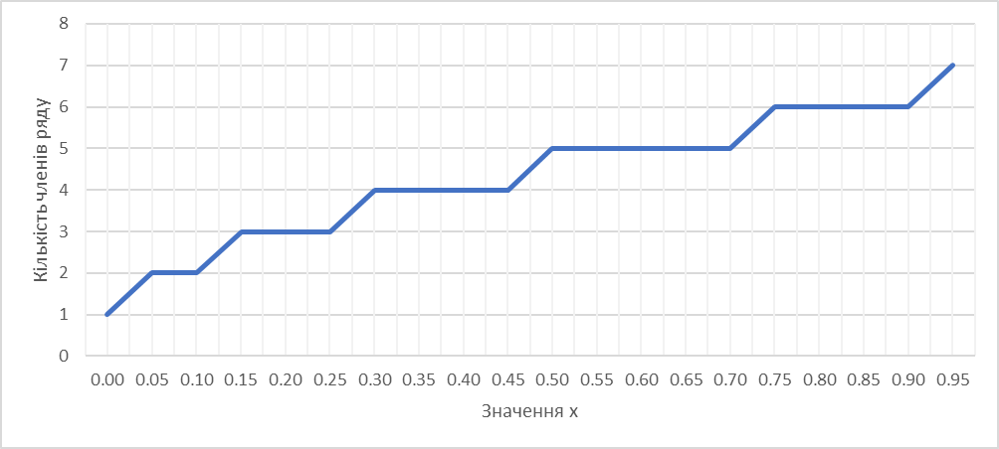
Рис. 7. Графік кількості членів ряду, що була необхідна для досягнення точності 0.0001 під час розрахунків наближеного значення функції для аргументів, що змінюються в діапазоні [0, 1] з кроком 0.05.

5.2. ДОСЛІДЖЕННЯ ТОЧНОСТІ НАБЛИЖЕННОГО ОБЧИСЛЕННЯ ЗНАЧЕНЬ ФУНКЦІЇ ЧЕРЕЗ ЇЇ РОЗКЛАД У СТЕПЕНЕВИЙ РЯД
Табличні та отримані в програмі значення функції для аргументів, що змінюються в діапазоні [0, 1] з кроком 0.05:
Значення аргументу х | Табличні значення ф-ції | Значення ф-ції , отримані в програмі
0.00 | 1.000000 | 1.000000
0.05 | 0.996255 | 0.997191
0.10 | 0.985087 | 0.988813
0.15 | 0.966690 | 0.975006
0.20 | 0.941384 | 0.956001
0.25 | 0.909607 | 0.932115
0.30 | 0.871905 | 0.903744
0.35 | 0.828922 | 0.871354
0.40 | 0.781385 | 0.835469
0.45 | 0.730087 | 0.796666
0.50 | 0.675871 | 0.755552
0.55 | 0.619613 | 0.712764
0.60 | 0.562201 | 0.668946
0.65 | 0.504518 | 0.624736
0.70 | 0.447420 | 0.580757
0.75 | 0.391723 | 0.537607
0.80 | 0.338182 | 0.495826
0.85 | 0.287474 | 0.455913
0.90 | 0.240189 | 0.418299
0.95 | 0.196816 | 0.383337

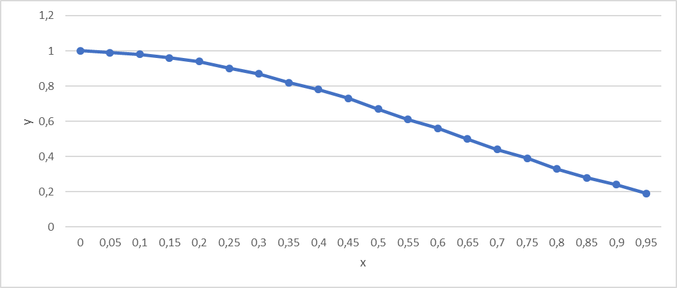
Рис. 8. Графік функції для аргументів, що змінюються в діапазоні [0, 1] з кроком 0.05 за табличними значеннями.
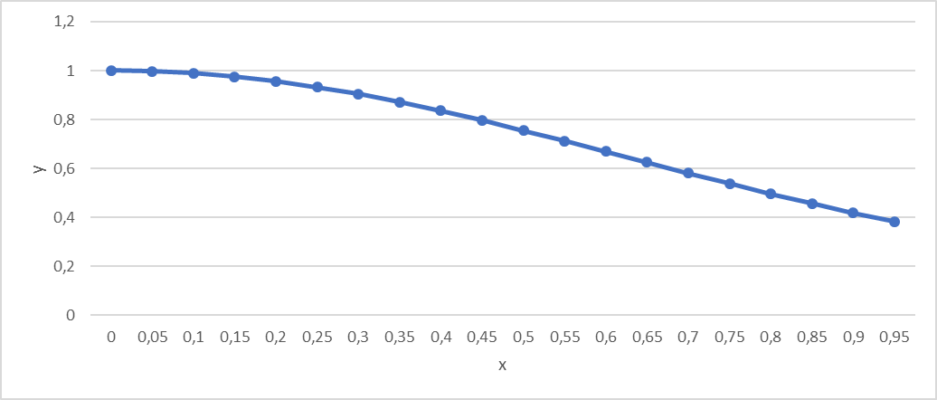
Рис. 9. Графік функції для аргументів, що змінюються в діапазоні [0, 1] з кроком 0.05 за значеннями, що були отримані в програмі:
Похибка обчислень значень функції в програмі становить:
Табличні значення ф-ції | Значення ф-ції , отримані в програмі | Модуль різниці чисел
1 | 1 | 0
0,996255 | 0,997191 | 0,000936
0,985087 | 0,988813 | 0,003726
0,96669 | 0,975006 | 0,008316
0,941384 | 0,956001 | 0,014617
0,909607 | 0,932115 | 0,022508
0,871905 | 0,903744 | 0,031839
0,828922 | 0,871354 | 0,042432
0,781385 | 0,835469 | 0,054084
0,730087 | 0,796666 | 0,066579
0,675871 | 0,755552 | 0,079681
0,619613 | 0,712764 | 0,093151
0,562201 | 0,668946 | 0,106745
0,504518 | 0,624736 | 0,120218
0,44742 | 0,580757 | 0,133337
0,391723 | 0,537607 | 0,145884
0,338182 | 0,495826 | 0,157644
0,287474 | 0,455913 | 0,168439
0,240189 | 0,418299 | 0,17811
0,196816 | 0,383337 | 0,186521

Взявши середнє арифметичне похибок отримаємо число : 0,080738

ВИСНОВКИ

У розрахунково-графічній роботі було реалізовано наближене обчислення функції через розклад в степеневий ряд Тейлора. Основна задача реалізації рекурсивної функції була виконана, а рекурентний множник був успішно знайден.
Степеневий ряд дає відносну точність, адже лише при збільшенні кількості членів можна домогтися високої точності розрахунків. Середня похибка степеневого ряду на проміжку від 0 до 1 з кроком 0.05 приблизно 0.08, що вказує на недостатню кількість членів ряду, для високоточного розрахунку функції .

СПИСОК ВИКОРИСТАНОЇ ЛІТЕРАТУРИ

- Алгоритмізація та програмування. Програмно-алгоритмічна реалізація наближеного обчислення значення функції через її розклад в степеневий ряд : метод. вказівки до викон. розрахунково-граф. роботи для студ. спец. 122 «Комп’ютерні науки та інформаційні технології» спеціалізації «Інформаційні технології в біології та медицині» / Уклад. С. М. Алхімова. – Київ: КПІ ім. Ігоря Сікорського, Вид-во «Політехніка», 2018. – 32 с.

